Новогодний конкурс «Сказка на окошке»

Новый год - это праздник волшебства и чудес. Его с нетерпением ждут и взрослые, и дети. И совсем остаётся мало дней до наступления 2023 года. Приближается самый таинственный и сказочный праздник.

В нашем детском саду украшены все группы, вахта, коридоры. И когда попадаешь в сад, то кажется, что ты попал в настоящую сказку.

Каждый воспитатель в своей группе создаёт такую красоту, что дети с большим удовольствием идут в сад.

У нас в группе есть своя особая традиция украшения окон: белые снежинки из бумаг, новогодние рисунки на стекле.

И сейчас в нашем детском саду начался конкурс «Сказка на окошке». На лучшее оформление окна и подоконника.

В конкурсе приняли участие все возрастные группы, специалисты и даже родители.

Наш детский сад погрузился в настоящую сказку. Все участники с большим удовольствием проявили фантазию и мастерство.

Для конкурса мы выбрали сказку «Морозко». Вначале с ребятами мы её прочитали, а затем обсудили.

На окне в раздевалке, белой гуашью нарисовали деревья со снегирями.

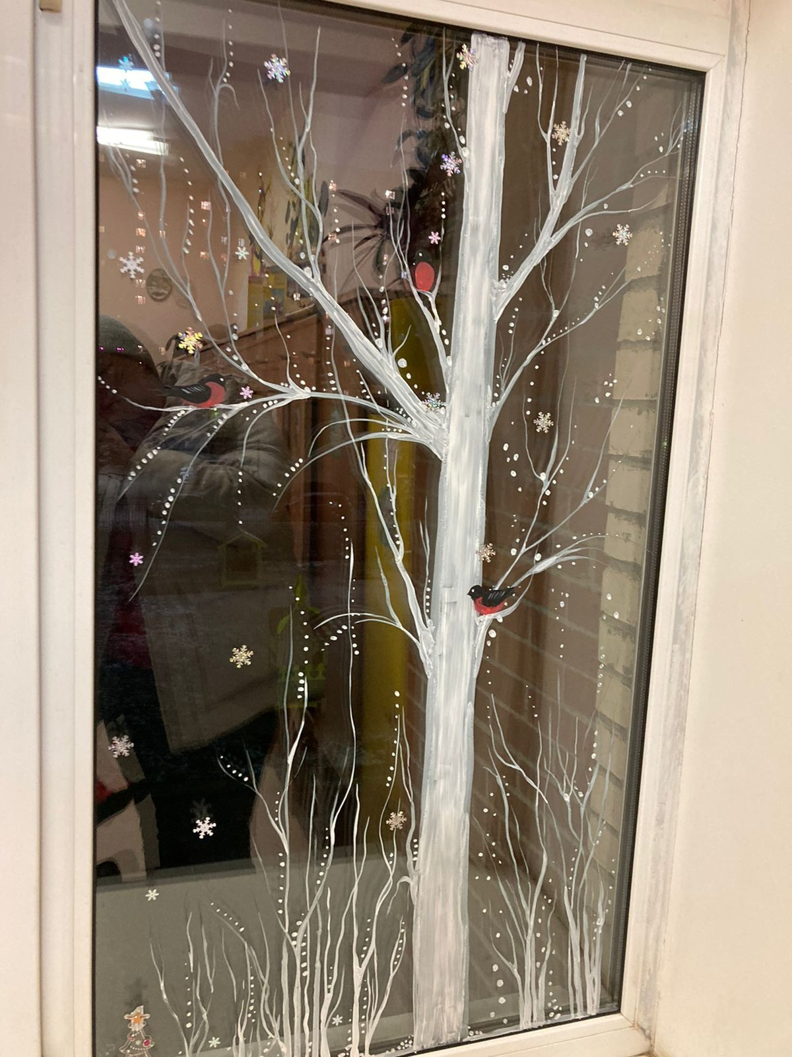

Затем приступили к изготовлению саней, домика и персонажей.

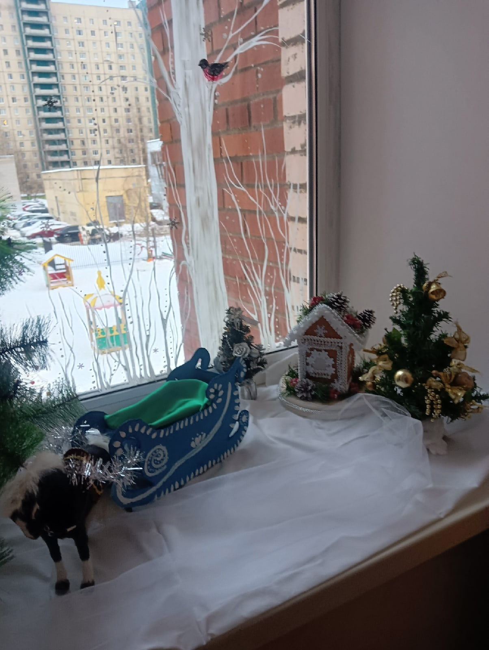

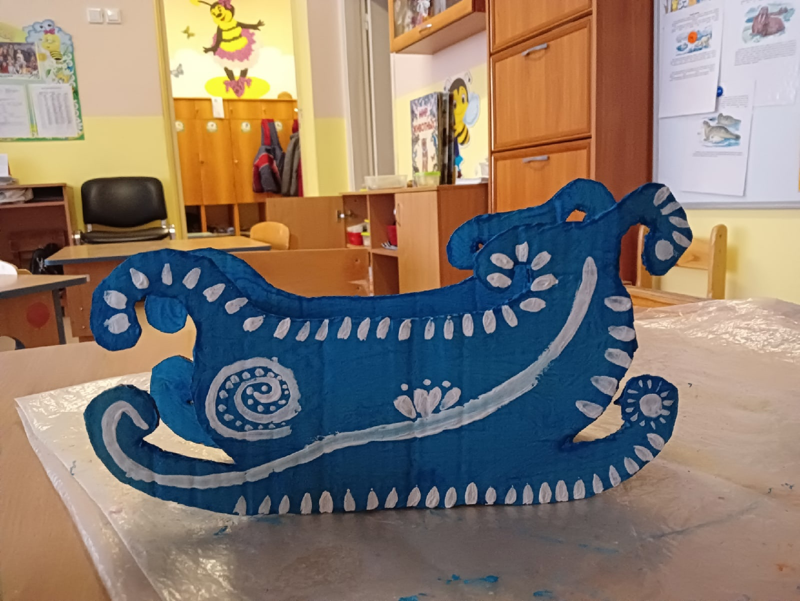

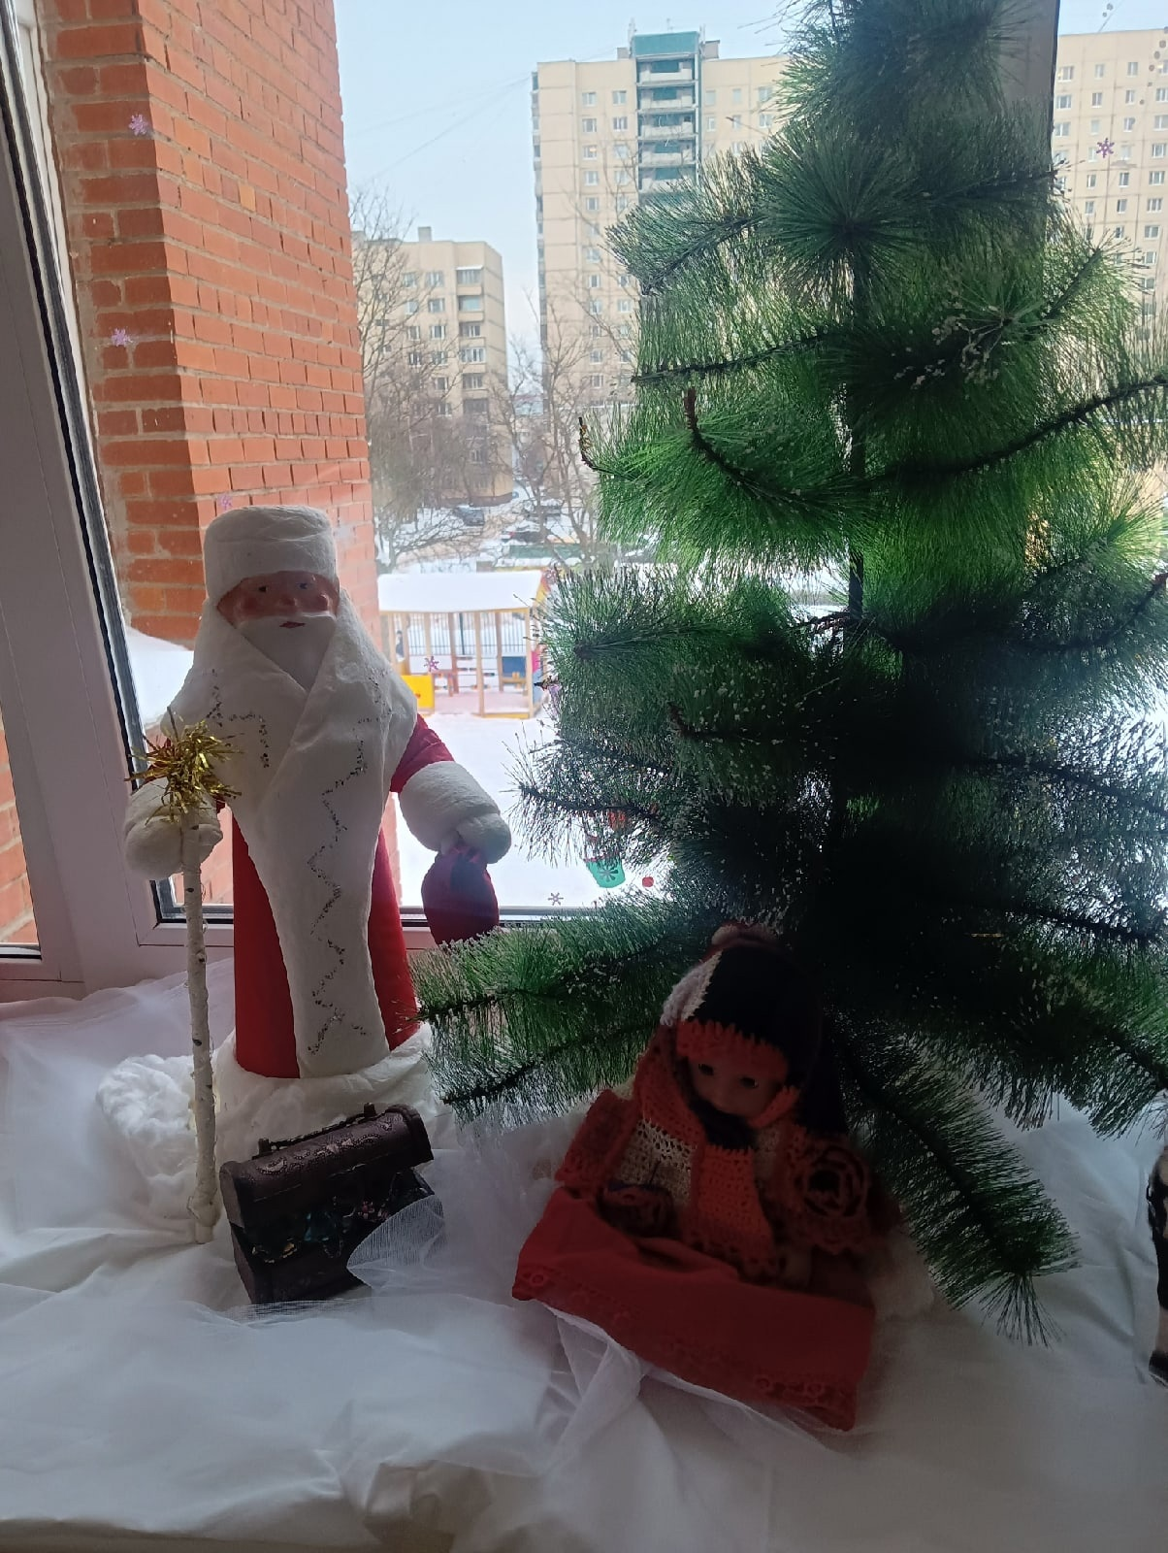

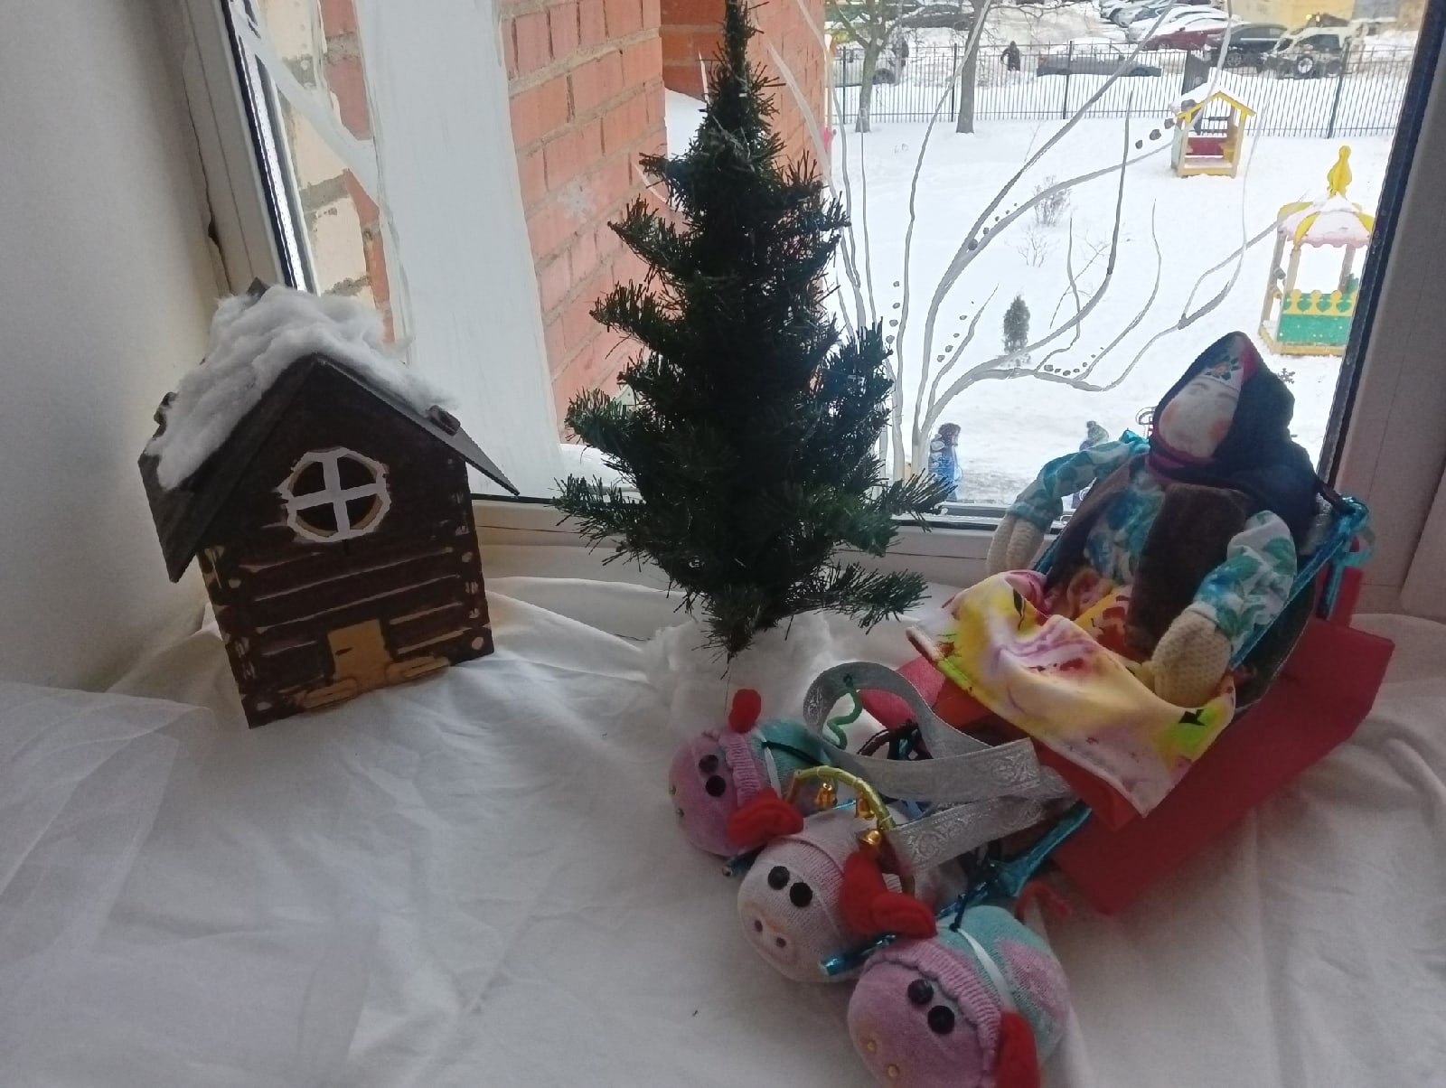

Оформили подоконник, все расставили и получилась настоящая сказка.

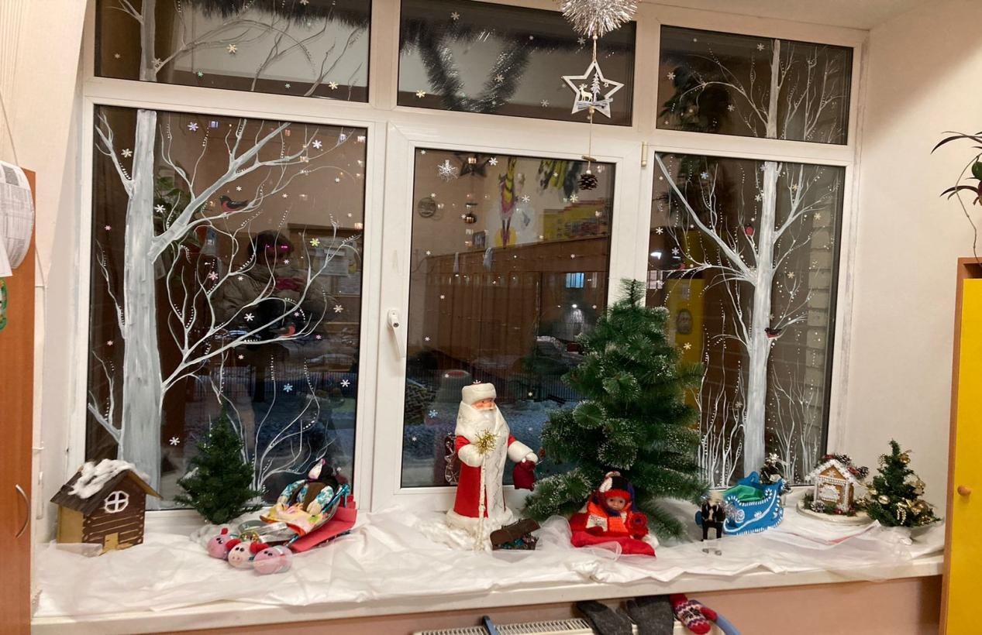

Сколько радости у детей и взрослых появляется, когда они заходят к нам в раздевалку.

С наступающим Вас Новым Годом. Счастья и здоровья!